SISTEMA DE AULA VIRTUAL

SAV

Documento de Diseño de SAV

Versión: 1.0

Fecha: 31/05/2014

HOJA DE CONTROL

|  |  |  |  |
| --- | --- | --- | --- |
| **Organismo** | Facultad de Ingeniería de Sistemas e Informática | | |
| **Proyecto** | Sistema de Aula Virtual SAV | | |
| **Entregable** | Documento de Diseño | | |
| **Autor** | Grupo 2 | | |
| **Versión/Edición** | 1.0 | **Fecha Versión** | 31/05/2014 |
| **Aprobado por** | Grupo 2 | **Fecha Aprobación** | 30/05/2014 |
|  |  | **Nº Total de Páginas** |  |

REGISTRO DE CAMBIOS

|  |  |  |  |
| --- | --- | --- | --- |
| **Versión** | **Causa del Cambio** | **Responsable del Cambio** | **Fecha del Cambio** |
| 1.0 | Desarrollo de documento de diseño | Grupo2 | 31/05/2014 |
|  |  |  |  |
|  |  |  |  |

Índice

**1.** **INTRODUCCIÓN** 4

2. ALCANCE 4

3. OBJETIVOS 4

4. DIAGRAMA DE COMPONENTES 4

5. LISTA DE COMPONENTES 5

6. ARQUITECTURA FÍSICA 6

Navegador Web desde PC 7

Navegador Web desde Tablet 7

Servidor Web 7

Lugar físico del host 7

7. ESPECIFICACIÓN DE LA INTERFACE CON EL SISTEMA DE CONTROL DE ACCESOS 7

8. MODELO DE DATOS 9

9. CONSIDERACIONES DE SEGURIDAD 9

1. **INTRODUCCIÓN**

Se busca implementar un sistema en la Facultad de Ingeniería de Sistemas de la UNMSM para la ayuda de la gestión de materiales y trabajos asignados por el profesor, ya que no se tiene un control y buen manejo de ésta, en muchos casos los alumnos no llegan a obtener los materiales otorgados por los profesores debido a la incorrecta comunicación entre alumno – profesor. Otro caso a tomar es la entrega de trabajos ya que en muchas ocasiones, cuando un alumno envía un trabajo al correo del profesor, este rebota debido a muchos factores como fallas en el sistema de envío, incorrecta escritura del correo electrónico etc.

### ALCANCE

El alcance que tenemos planteado es el poder ayudar en la gestión de trabajos y materiales así como también en la asignación de notas por los trabajos, con esto ayudamos a los alumnos y profesores que son los principales afectados de la falta de un sistema.

### OBJETIVOS

* Poder consultar materiales que brinda el profesor.
* Gestionar los trabajos de investigación que los profesores dejan a sus alumnos.
* Garantizar el correcto envío de los trabajos a los profesores.
* Tener un historial de las notas de nuestros trabajos.

### DIAGRAMA DE COMPONENTES

Capa de Presentación

Capa de accesos de datos

Capa de Datos

Stored Procedure

Datos

Capa lógica de negocios

Capa de Sistema de Control de Accesos

Log

### LISTA DE COMPONENTES

|  |  |
| --- | --- |
| **COMPONENTE** | **DESCRIPCIÓN** |
| **Capa de Sistema de Control de Accesos** | Es aquella mediante la cual se comprueba que el usuario se encuentre registrado en el sistema. Además, de ser así, obtiene el perfil del mismo y las acciones que le corresponden. |
| **Capa de presentación** | Sirve medio de comunicación entre el usuario y el sistema. Se muestran datos, reportes. etc. |
| **Capa lógica de negocios** | Define las reglas que controlan el funcionamiento del sistema, realiza cálculos, etc, y presenta los datos a la capa de presentación. |
| **Capa de accesos a datos** | Se encarga de realizar la comunicación del sistema con los Datos. Define el modo de hacerlo. |
| **Capa de Datos** | Esta capa contiene los datos de la aplicación, además de administrarlos, recuperarlos, mantenerlos. Se encarga también mantener la integridad de los mismos. |
| **Log** | Almacena los errores que se registran |

### ARQUITECTURA FÍSICA

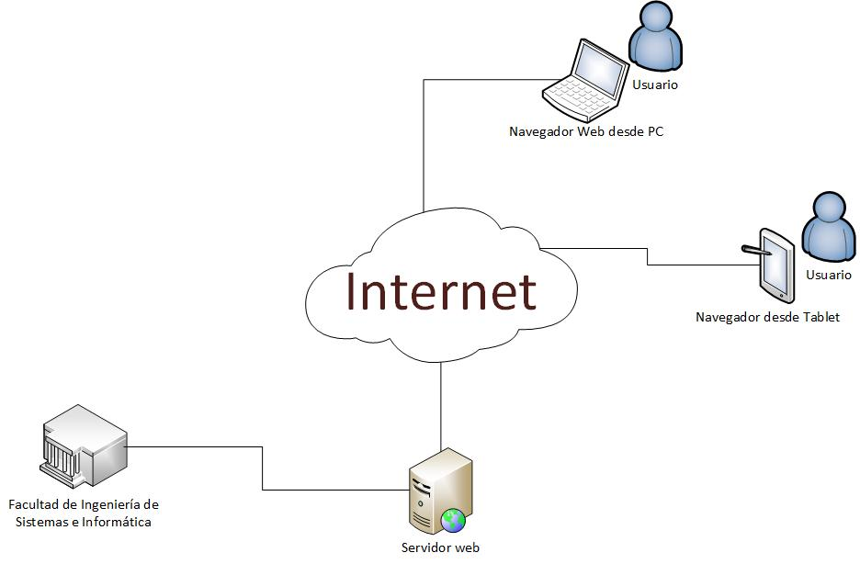

Lugar físico del servidor

Apache/2.4.9 (Win32)

PHP/5.3.28

**Descripción de la Arquitectura Física**

|  |  |
| --- | --- |
| **Componente físico** | **Descripción** |
| Navegador Web desde PC | Firefox 20.0 o mayor  Internet Explorer 8.0 o mayor  Google Chrome 30.0 o mayor  Opera 19.0 o mayor  Safari 4.0 o mayor |
| Navegador Web desde Tablet | Internet Explorer para dispositivos  Firefox para dispositivos  Google Chrome para dispositivos  Opera para dispositivos  Safari para dispositivos |
| Servidor Web | Intel Core i7 de tercera generación  RAM 12gb DDR3  Sistema de gestión de Base de Datos MySQL  Tomcat, puerto 8080  Tarjeta de red Pci Ethernet 10/100/1000 Mbps con conector RJ45 |
| Lugar físico del host | Lugar donde se encuentra el servidor. |

### ESPECIFICACIÓN DE LA INTERFACE CON EL SISTEMA DE CONTROL DE ACCESOS

class interface Iacceso {

function array acceso(codigo)

function boolean validar_usuario(codigo)

}

|  |  |  |  |
| --- | --- | --- | --- |
| **Función** | **Parámetros** | **Return** | **Descripción** |
| Acceso | codigo | array | La función recibe como parámetro el código del usuario.  La función devuelve los valores del usuario, el perfil y los permisos que tiene |
| Validar_usuario | codigo | boolean | La función recibe como parámetro el código del usuario y devuelve un booleano verificando que se encuentre registrado en la base de datos. |

### MODELO DE DATOS

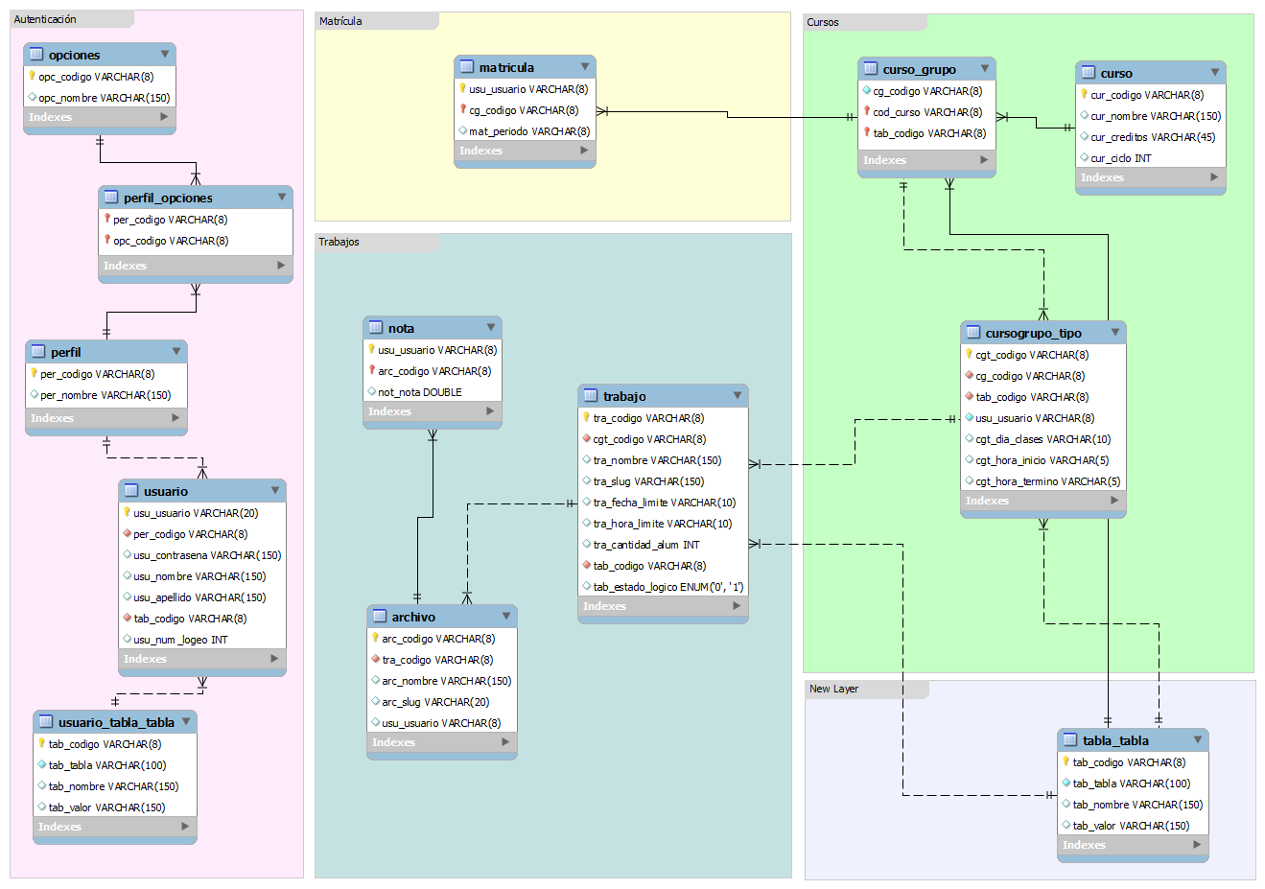

### CONSIDERACIONES DE SEGURIDAD

**Administración de perfiles de acceso**

|  |
| --- |
| **Aplicativo** |
| **Funciones por módulo** | **Profesor** | **Alumno** |
| **Módulo: Archivos** |  |  |
| Cargar archivos | X | X |
| Descargar archivos | X | X |
| Eliminar archivos | X | X |
| Modificar archivos | X | X |
|  |  |  |
| **Módulo: Trabajos** |  |  |
| Registrar trabajo | X |  |
| Eliminar trabajo | X |  |
| Modificar trabajo | X |  |
| Ver trabajos pasados | X | X |
|  |  |  |
| **Módulo: Cursos** |  |  |
| Consultar cursos registrados | X | X |
| Consultar alumnos por curso | X |  |
|  |  |  |
| **Módulo: Matrícula** |  |  |
| Registrar matrícula por curso |  | X |
|  |  |  |
| **Módulo: Evaluación** |  |  |
| Registrar nota | X |  |
| Modificar nota | X |  |
| Consultar notas por curso | X | X |

**Administración de perfiles de acceso:**

* El usuario debe tener entre 6 y 20 caracteres y que solo tenga letras.
* La contraseña debe tener entre 6 y 12 caracteres, debe tener como mínimo una mayúscula, una minúscula y un dígito.
* Cada carácter de la contraseña ingresada debe ser reemplazada visualmente por asteriscos.
* El usuario solamente puede hacer 3 intentos de ingreso con el mismo usuario, luego del tercer intento el sistema bloquea al usuario. Se desbloqueara manualmente desde la base de datos.

**Privacidad de los datos**

La contraseña será guardada en la base de datos utilizando el método de encriptación MD5 en la función “**encriptarMD5**”.